严谨求实，博学勤思——我院举行2021届本科生毕业设计(论文)指导
我院针对2021届本科生进行了毕业设计(论文)写作指导，地点位于图书馆4楼举行。
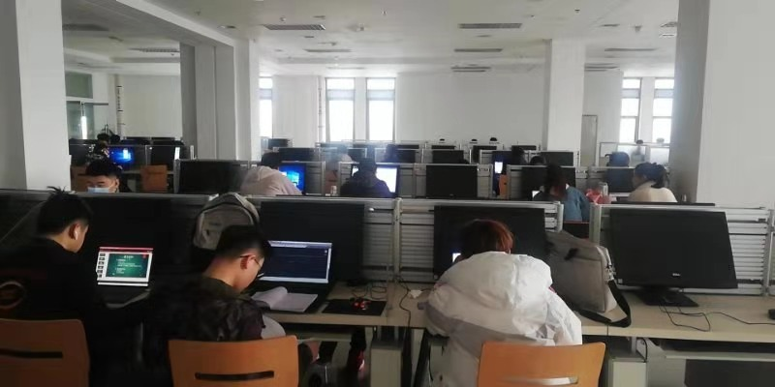
毕业设计（论文）是考察学生思维逻辑的重要指标，也是本科生四年学习情况的总体反映，完成毕业设计（论文）是本科学习阶段必不可少的环节。根据往年的完成情况，毕业生设计（论文）存在选题切口大、结构不完整、论证不充分等问题。2021届本科毕业设计（论文）指导工作于上学期启动，为了指导毕业生顺利完成毕业设计（论文），学院专门安排了图书馆四楼作为毕业设计（论文）的位置，在指导教师指导自己学生的基础上，给指导教师排班，轮流集中指导。
